
Università degli Studi di Palermo
Scuola delle Scienze Umane e del Patrimonio Culturale
DIPARTIMENTO DI SCIENZE GIURIDICHE, DELLA SOCIETA’ E DELLO SPORT

Nuove frontiere professionali del servizio sociale:
“Cooperazione nelle comunità tra progettazione partecipata, mediazione e peace building”

Direttore Responsabile prof. Fabio Massimo Lo Verde

Palermo 22-27 settembre 2014

In collaborazione con
  ORDINE PROFESSIONALE DEGLI ASSISTENTI SOCIALI DELLA REGIONE SICILIANA   |  | 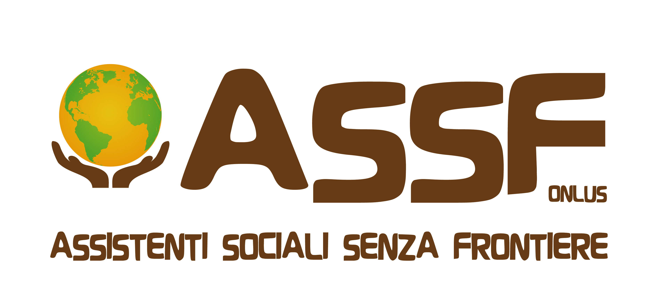 |  | 
Sede:
Associazione Domus Carmelitana Siculorum
Via Giovanni Grasso 13/a Palermo www.carminemaggiorepa.it
E.SI.S. Via Palmerino 1, Palermo
Presentazione del corso
Le intense trasformazioni sociali di cui siamo testimoni in questi anni stanno provocando forti cambiamenti nel modo di intendere il ruolo professionale dell’assistente sociale. È ormai alle nostre spalle una tradizione che incentrava la nostra funzione sull’aiuto alla persona, mentre sempre di più ci si trova ad operare in reti complesse di cui fanno parte attori di tipo collettivo (famiglia, gruppi organizzati, strutture di auto-aiuto, ecc.).
Nonostante difficilmente nei piani di studio dei corsi di laurea in servizio sociale vengano inserite discipline inerenti la cooperazione allo sviluppo o di svolgano programmi relativi ai temi ad esso legati (sviluppo sostenibile, genere, cultura, politiche demografiche, diritti umani, ecc.) la solidificazione di una relazione tra questi due ambiti sembra sempre più urgente, in risposta anche alle nuove esigenze nate dalla globalizzazione, intesa nel senso di un mondo sempre più interconnesso, interrelazionato e interdipendente, in tutti gli ambiti dell’economia, della politica, dell’ecologia, della salute, delle comunicazioni o della guerra.
Nella convinzione che il servizio sociale non sia da limitare nell’ambito amministrativo delle politiche sociali e dei servizi sociali – ma che debba aprirsi ai nuovi problemi, necessità e conflitti che nelle società odierne si producono – questa professionalità va ripensata per essere impiegabile nell’ambito della cooperazione internazionale, e per avere tra gli interlocutori ONG o anche organizzazioni pubbliche presenti sul piano internazionale.
Le informazioni oggi disponibili sui Paesi in via di sviluppo, attraverso i dati raccolti dalle o.n.g. per lo sviluppo, i centri di documentazione e le stesse agenzie internazionali per lo sviluppo mostrano come numerose popolazioni soffrono di un abbandono da un punto di vista sociale, al punto che sia che vivano in democrazie formali, o in dittature militari o civili, le aspettative della popolazione in termini di politica sociale sono ridottissime.
Nel proporre e auspicare una nuova relazione tra servizio sociale e cooperazione internazionale è chiaro che ci si situa in un contesto di intervento ben più ampio di quello locale o nazionale, e cioè nell’ambito delle relazioni internazionali e della politica nazionale e internazionale di cooperazione tra i Paesi del Nord e quelli del Sud del mondo. È un contesto di scambio diseguale tra il Nord e il Sud, dove si può però intravedere la possibilità di modificare le relazioni internazionali attraverso nuove forme di cooperazione allo sviluppo.
Il ruolo principale del lavoro sociale nella cooperazione allo sviluppo consisterà quindi nell’implementare la dimensione sociale di ognuna delle attività di promozione dello sviluppo. Migliorare la salute o la produzione agricola richiede allo stesso tempo azioni tecniche di specialisti medici, agronomi ecc. ma anche azioni sociali di empowerment, organizzazione e mobilitazione sociale. In questo secondo aspetto, l’apporto dei lavoratori sociali può essere decisiva e complementare al ruolo degli altri professionisti.
Il coinvolgimento di assistenti sociali nei processi di sviluppo, sia sul territorio nazionale, con la gestione della cooperazione, sia nei Paesi del Sud del mondo, nell’esecuzione di progetti, può aprire nuove prospettive professionali. Da ciò l’opportunità di una formazione relativa alla organizzazione sociale, ai diritti dei cittadini e alla politica sociale che consenta la maturazione di competenze diverse e di una maggiore consapevolezza circa le conseguenze sociali e gli elementi politici dell’intervento e dell’azione.

Destinatari della Summer School e prerequisiti di ammissione
I destinatari del corso del Summer Course, ai sensi del Regolamento d’Ateneo, sono studenti che abbiano conseguito la laurea secondo l’ordinamento previgente il D.M. n. 509/99; laurea triennale o laurea specialistica ai sensi del D.M. n. 509/99; laurea triennale o laurea magistrale ai sensi del D.M. n. 270/2004, e quindi anche dottorandi, dottori di ricerca, assegnisti, coloro che abbiano conseguito un Master di I e II livello, che siano interessati al tema e siano in grado di orientarsi nell’ambito delle discipline coinvolte dal corso.
I posti disponibili sono 35, e almeno 15 saranno selezionati tra laureati presso un’altra Università, italiana e straniera. Qualora il numero dei posti di cui alla riserva prevista nel comma precedente non venisse ricoperto, il residuo disponibile potrà essere destinato a partecipanti provenienti dall’Ateneo palermitano.
Il corso non verrà attivato qualora vi siano meno di 20 richieste di iscrizione.
Ciascun candidato dovrà riempire un modulo allegato in coda al presente bando, a cui dovrà accludere un proprio curriculum vitae et studiorum. Qualora il numero delle domande presentate fosse superiore al numero massimo di posti disponibili, il Comitato scientifico provvederà, sulla base dei curricula, ad operare l’opportuna selezione, stilando una graduatoria a proprio insindacabile giudizio. Qualora qualcuno degli ammessi rinunciasse alla partecipazione, previa comunicazione, la graduatoria subirà il conseguente slittamento fino ad esaurimento.

Informazioni generali, crediti e attestato finale
La Summer School propone, nel corso delle giornate di lavoro, relazioni tenute da docenti provenienti da Atenei italiani e stranieri, laboratori tematici e interventi di specialisti del settore, con provata esperienza internazionale, che presenteranno casi-studio ed esperienze sul campo.
I settori scientifico-disciplinari coinvolti sono SPS/07, SPS/10, SECS-S/03 SECS-S/02, IUS/13, M-DEA/01.
Le lingue di lavoro saranno: Italiano, Spagnolo, Inglese.
La frequenza dei sei giorni della Summer School (per un totale di 40 ore di formazione) è idonea a conferire un attestato di partecipazione del valore di 3 crediti ECTS. A tal fine è prevista una verifica finale di valutazione dell’apprendimento. Inoltre il conseguimento del titolo è subordinato alla frequenza di almeno il 90% delle ore previste.

L’Ordine degli Assistenti Sociali ha riconosciuto n. 30 crediti formativi (di cui alla delibera n. 064 del 30 luglio 2010) per la partecipazione al corso.

Iscrizione e quote di ammissione
In coda al bando (e on-line sul sito del Dipartimento dall’31 marzo 2014) è disponibile il modulo di pre-iscrizione, da inviare, con allegato il curriculum vitae e studiorum, il certificato di laurea in carta libera con l’indicazione del voto di laurea (oppure relativa autocertificazione), la fotocopia di un valido documento di riconoscimento e la copia della ricevuta di pagamento della quota di ammissione, entro e non oltre il 10 luglio 2014 mediante consegna a mano o per posta con raccomandata A/R al seguente indirizzo: Dipartimento di Scienze Giuridiche, della Società e dello Sport, Sede Piazza Bologni, 8 – 90134 Palermo. Per le domande inviate per posta farà fede il timbro postale di spedizione.
La quota di ammissione è di € 250,00 comprensiva della copertura assicurativa, della registrazione alla Summer School, del materiale preparatorio in distribuzione in occasione del corso e dell’attestato finale.
Sul sito del Dipartimento di Scienze Giuridiche, della Società e dello Sport e sul sito dell’Ufficio Cooperazione Internazionale si potrà scaricare il bando.
La quota di ammissione va versata sul conto corrente del Dipartimento di Scienze Giuridiche, della Società e dello Sport, Sede Piazza Bologni, 8, 90134 Palermo, qui di seguito indicato: IBAN IT 46 X 02008 04663 000300004577 – SWIFT CODE: UNCRITMMPAE – CODICE ENTE: 9150300 Unicredit Group Ag. n. 100-SPORT, via Roma, 185, Palermo, Italia.
Il referente amministrativo del procedimento relativo al presente bando di concorso è la sig.ra Giusy La Mantia, presso il Dipartimento di Scienze Giuridiche, della Società e dello Sport, Tel. 091/238.92.222 - Fax 091/23860809, e-mail: giusy.lamantia@unipa.it.

Info sullo svolgimento del corso
Le lezioni si svolgeranno dalle 9.00 alle 13.00 e dalle 14.30 alle 18.30 dal lunedì pomeriggio al sabato mattina dell’Associazione Domus Carmelitana Siculorum Via Giovanni Grasso 13/a Palermo (www.carminemaggiorepa.it)

Vitto e alloggio
I partecipanti non residenti a Palermo potranno beneficiare del servizio alloggio (con tariffe estremamente agevolate) dell’Associazione Domus Carmelitana Siculorum Via Giovanni Grasso 13/a Palermo www.carminemaggiorepa.it. Tutti i partecipanti (fuori sede e non) potranno avvalersi del servizio mensa presso le strutture di ristorazione messe a disposizione dall’ERSU.
Per ogni chiarimento a tal proposito, si prega di contattare il Referente amministrativo, la Sig.ra Giusy La Mantia.

Direttore della Summer School Prof. Fabio Massimo Lo Verde
Dipartimento Di Scienze Giuridiche, della Società e dello Sport Università di Palermo
e-mail: fabio.loverde@unipa.it

Responsabile scientifico del corso Dott.sa Roberta T. Di Rosa
Dipartimento di Beni Culturali, Studi Culturali Università di Palermo
e-mail: robertateresa.dirosa@unipa.it

Coordinamento didattico Dott.sa Rosalba Romano, Ministero Giustizia Minorile.

Comitato scientifico
Maria José Martinez; Antonio La Spina; Mario G. Giacomarra; Rosa Giaimo; Lucia Fontana Russo; Fabio Lo Verde; Mario Grasso; Raimondo Ingrassia; Teresa Consoli; Luigi Gui; Roberta T. Di Rosa.

Corpo docente
Antonio La Spina (Università LUISS Roma), Vincenzo Provenzano (Università Palermo), Fabio Lo Verde (Università Palermo), Maria Luisa Scardina (Ordine Nazionale degli Assistenti Sociali), Roberta T. Di Rosa (Università Palermo), Salvatore Inguì (Ministero Giustizia Minorile), Lucia Fontana Russo (ESISS Palermo), Rosalba Romano (Ministero Giustizia Minorile), Mario Schermi, Elena Pisani (Università di Padova), Francesco Di Maria, Carolina Migliorino, Emanuela Castellano, Yodith Abrah, Javier Wilhelm (Mediacion y Convivencia Universidad Pompeu Fabra Barcelona), Viola Boelsher (Iberconsult, Barcelona), Nadia Lodato.

Il modulo di iscrizione può essere redatto in Italiano, Spagnolo, Francese, Inglese, Tedesco.
Per ulteriori informazioni: http://www.unipa.it

IL DIRETTORE
(prof. Fabio Massimo Lo Verde)

